产品技术规格书（摇头灯系列）
产品图片 |  | 产品尺寸图
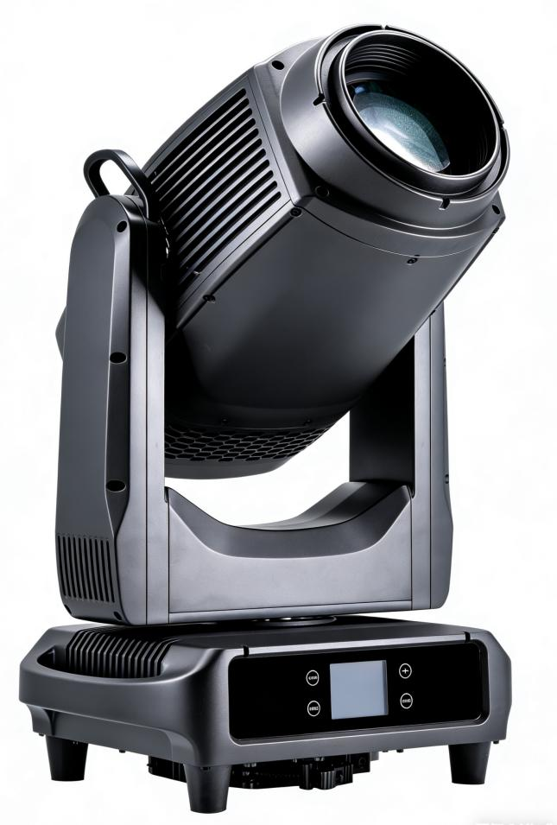 |  | 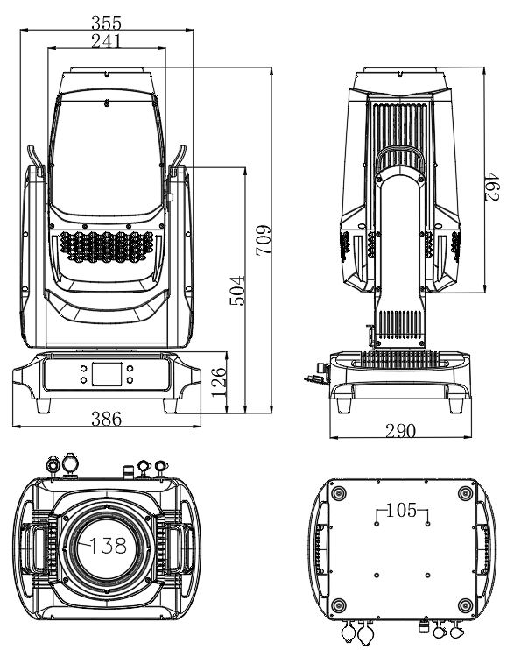
灯具规格 |  |  |  |  | 参数
产品名称 | 户外防水摇头三合一 | 产品型号 | 450 BSW IP |  | 输入：AC100V-240V 50/60HZ  功耗：600W  光源：USHIO NSLU7  灯泡寿命：1500小时  出光镜头直径：140mm  光束角：2°-31°  CCT：7900K  CRI：＞70  工作温度：-10-40℃  控制模式：DMX512，主从，自走，RDM  通道：28CH/20CH  颜色：线性CMY混色系统线性CTO色温调节，3200K-6700K  颜色盘1：6种固定颜色  颜色盘2：6种固定颜色  图案盘1：1个固定图案盘，16种图案  图案盘2：1个旋转图案盘，9种可更换图案片  棱镜：2个棱镜，独立旋转，可重叠  雾化：1个雾化镜  均化：1个均化镜  调光：0-100％顺滑调光  频闪：1-20次/秒，速度可调  IP 等级：IP66  水平移动：540 度 16 bit  垂直移动：270 度 16 bit  显示：带4个触摸按钮的 LCD 显示屏  冷却风扇：静音风扇，速度可变  机身：镁合金  信号连接：DMX 3 芯输入/输出 + 5 芯输入/输出  电源连接：Powercon 输入/输出  产品尺寸：709*386*290mm  包装尺寸：790*405*485mm  净重：27kg  毛重：30kg
产品名称 | 户外防水摇头三合一 | 灯具颜色 | 黑色
净 重 | 27kg | 毛重包装 | 30kg
产品尺寸 | 709*386*290mm | 包装尺寸 | 790*405*485mm
防护等级 | IP66 | 灯具材料 | 全镁合金机身
光学系统 |  | 效果系统
光源信息 | USHIO NSLU7 | 旋转图案 | 1个旋转图案盘，9种可更换图案片
光源寿命 | 1500小时 | 固定图案 | 1个固定图案盘16种图案，可变速抖动及双向旋转
光束角度 | 2°-31° | 颜色 | 1.线性CMY混色系统线性CTO色温调节  2.2个色盘12种颜色
色 温 | 7900K | 棱镜 | 2个棱镜（一个6排镜，一个6棱镜），可双向变速旋转，可实现叠加效果
调光 | 0-100%顺滑调光 | 雾化 | 1个独立雾化效果，光斑柔和自然
调焦 | 0~100%电子高清调焦 | 频闪 | 每秒1-20Hz快速频闪，具备脉冲频闪，同步异步频闪效果
均光镜 | 1个均化镜
电气连接 |  | 控制系统
输入电压 | 100V-240V AC，50/60HZ | 机械运动 | 水平扫描角度540°,垂直扫描角270°,自动回位纠正及16bit精度微调功能
整灯功率 | 600W | 通信设计 | DMX有线/无线传送，通过DMX数据线方便、快捷升级软件
信号连接 | 3芯/5芯防水信号线&西尚防水三芯卡侬座 | 散热系统 | 风扇散热结构与温度智能监控技术，自动调整散热系统，有效控制灯具温度
电源连接 | 防水电源线输入/输出&西尚防水电源座 | 控制协议 | 自走,主从模式，DMX512
显示屏 | 2.8寸显示屏，带自动翻转功能 | 通道模式 | 28CH/20CH
其他
照度表 |  |  |  | 颜色：线性CMY混色系统线性CTO色温调节，2个颜色盘12种颜色
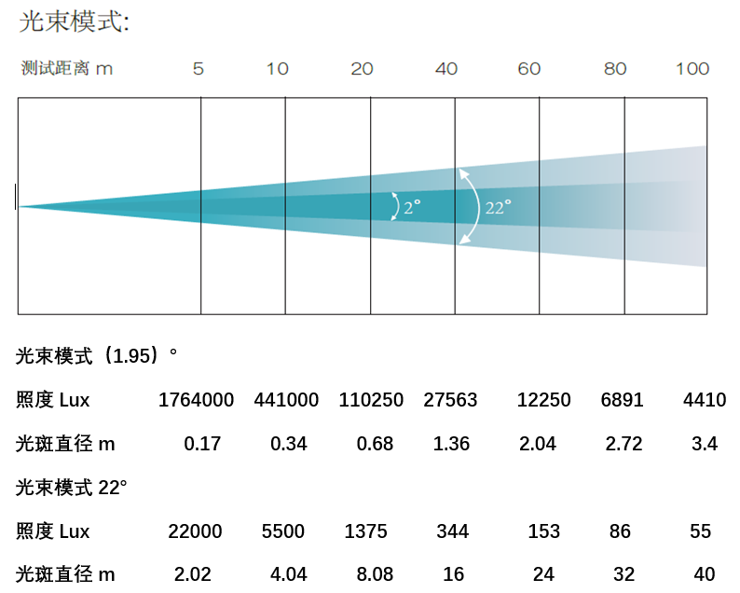  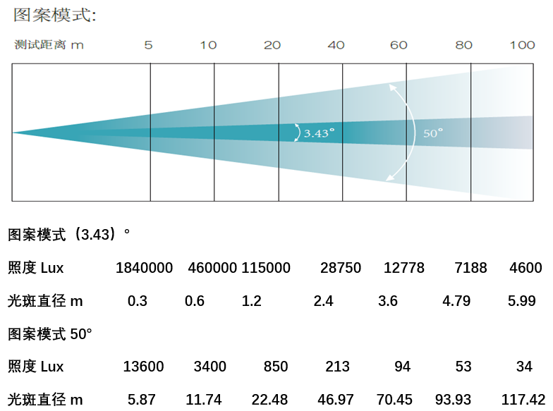 |  |  |  | 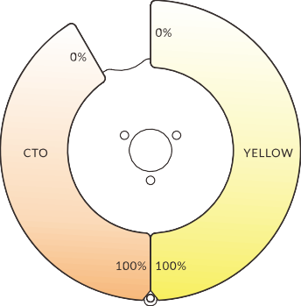  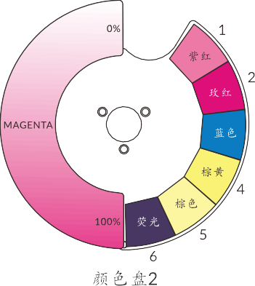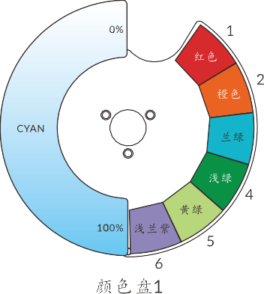
图案盘 |  |  |  | 效果
